Lima, 03 de noviembre de 2026
CARTA N.° 03112026-1-SERVICIOS BARTEK E.I.R.L.
Señores
CONTRALORÍA GENERAL DE LA REPÚBLICA
Jr. Camilo Carrillo N.° 114, Jesús María, Lima
Atención: Órgano de Control Institucional de la Central de Compras Públicas – PERÚ COMPRAS
Presente.–
ASUNTO: SOLICITUD DE INTERVENCIÓN URGENTE – Queja por defecto de tramitación no resuelta (Exp. N.° 2026-0009479) y paralización de la formalización del Acuerdo de Adhesión de SERVICIOS BARTEK E.I.R.L., durante el periodo de ofertas del 01 al 09 de noviembre de 2026.
REFERENCIAS:
- Carta N.° 26102026-1-SERVICIOS BARTEK E.I.R.L. (queja por defecto de tramitación) – Solicitud S-2026-48175, Exp. N.° 2026-0009479, del 26/10/2026.
- Carta N.° 16102026-1-SERVICIOS BARTEK E.I.R.L., del 16/10/2026.
- Reclamo en el Libro de Reclamaciones, código pp4c2lqjm, del 07/10/2026, y Memorando N.° 001922-2026-PERÚ COMPRAS-DCEME, del 29/10/2026.
De nuestra consideración:
SERVICIOS BARTEK E.I.R.L., con RUC N.° 20610900551, representada por su Gerente, FAVIOLA MATILDE ORIHUELA PIMENTEL, identificada con DNI N.° 10790531, pone en conocimiento de su institución los siguientes hechos ocurridos en la Central de Compras Públicas – PERÚ COMPRAS, para que, por intermedio de su Órgano de Control Institucional o directamente, evalúe las acciones de control que correspondan.
1. Nuestra empresa cumplió cada paso del trámite dentro de los plazos que fijó la propia DCEME (Anexo 1):
Fecha | PERÚ COMPRAS (DCEME) | SERVICIOS BARTEK E.I.R.L.
31/07/2026 | 10:34 – Remite el Acuerdo de Adhesión | 15:33 – Lo devuelve suscrito (mismo día)
07/08/2026 | Formula observaciones (5 días hábiles) | 13/08/2026 – Subsana (dentro del plazo)
20/08/2026 | Formula nuevas observaciones al Anexo 1 | 24/08/2026 – Subsana (dentro del plazo)
09/09/2026 | Pide suscribir nuevamente el acuerdo por el cambio de titularidad de la DCEME | 10/09/2026 – Advierte que no llegó el Anexo 1
La nueva suscripción no se debió a un error nuestro, sino a cambios internos de PERÚ COMPRAS: el formato del acuerdo que se nos remitió cambió tres veces de firmante por parte de la Entidad: la directora (e) Lisseth Pilar Ramsden Ramos (R.A. N.° 000060-2026-PERÚ COMPRAS-OA), el director (e) Elvis Renzo Revilla Llerena (R.A. N.° 000066-2026-PERÚ COMPRAS-OA) y el director Neal Martín Maura Gonzales (R.J. N.° 000107-2026-PERÚ COMPRAS-JEFATURA) (Anexo 1.5). La parte del acuerdo es la Entidad, no la persona que la representa: los cambios de su personal no pueden trasladarse al administrado ni reiniciar el trámite, conforme al principio de predictibilidad o confianza legítima (numeral 1.15 del artículo IV del Título Preliminar del TUO de la Ley N.° 27444). Según el Memorando N.° 001922-2026-DCEME, nuestra documentación está presentada desde el 14/09/2026 y la formalización está pendiente por parte de PERÚ COMPRAS. Aun contando desde el 14/09/2026, el plazo máximo de treinta (30) días hábiles del artículo 39 del TUO de la Ley N.° 27444 venció el 27/10/2026. Mientras tanto, nuestras 22 Fichas-Producto MOBIS en estado OFERTADO no están habilitadas para los proveedores, y nuestras 3 fichas SQP-MIKROVAL no pueden subsanarse.
2. Según el listado oficial publicado por PERÚ COMPRAS, actualizado al 22/10/2026, la Entidad ya formalizó el acuerdo de 24 representantes de marca del Catálogo de Mobiliario en General y de 5 de la categoría Desinfectantes, en las mismas categorías que la nuestra. El nuestro no.
3. El 26/10/2026 presentamos queja por defecto de tramitación ante la Jefatura (Exp. N.° 2026-0009479). Conforme al artículo 169.2 del TUO de la Ley N.° 27444, debía resolverse dentro de los tres (3) días hábiles, es decir, hasta el 29/10/2026. A la fecha no ha sido resuelta.
4. El periodo de presentación de ofertas de los proveedores ya comenzó (01 al 09 de noviembre de 2026) y nuestras fichas siguen sin estar habilitadas. Cada día que pasa es un perjuicio directo para nuestra empresa y una restricción a la libre concurrencia en el catálogo.
SOLICITAMOS a su institución que:
- Evalúe las acciones de control o preventivas que correspondan ante la falta de resolución de la queja dentro del plazo legal y la paralización del trámite de formalización de nuestro Acuerdo de Adhesión.
- Verifique el criterio seguido por la DCEME para formalizar los Acuerdos de Adhesión de otros representantes de marca del mismo catálogo y no el nuestro.
- Nos informe el número de registro y el estado de la presente.
Atentamente,
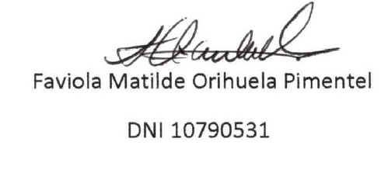
SERVICIOS BARTEK E.I.R.L. – RUC N.° 20610900551 · Correo: serviciosbartek@gmail.com
ANEXOS:
- Anexo 1: Trámite del Acuerdo de Adhesión y registro de la queja.
- Anexo 2: Carta N.° 26102026-1 (queja).
ANEXO 1 – Trámite del Acuerdo de Adhesión
1.1. 31/07/2026 – Envío del Acuerdo de Adhesión suscrito, el mismo día de su recepción
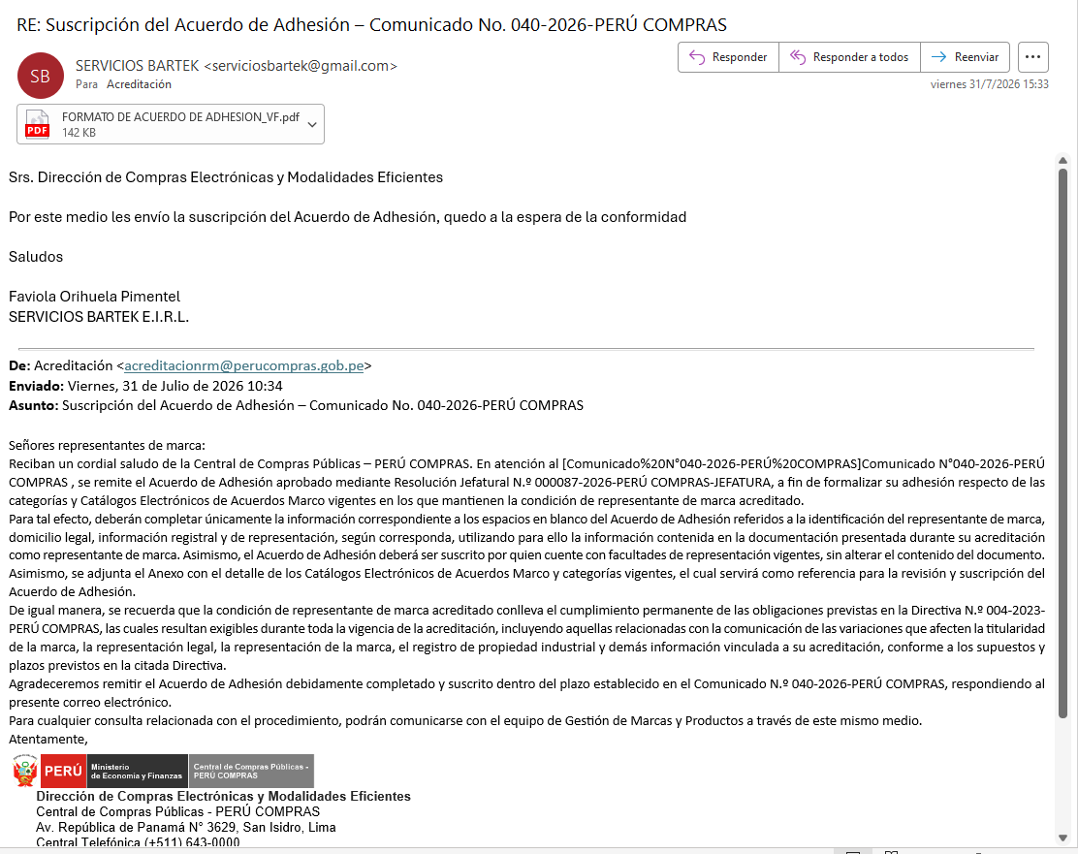
1.2. 13/08/2026 – Subsanación de las observaciones del 07/08/2026
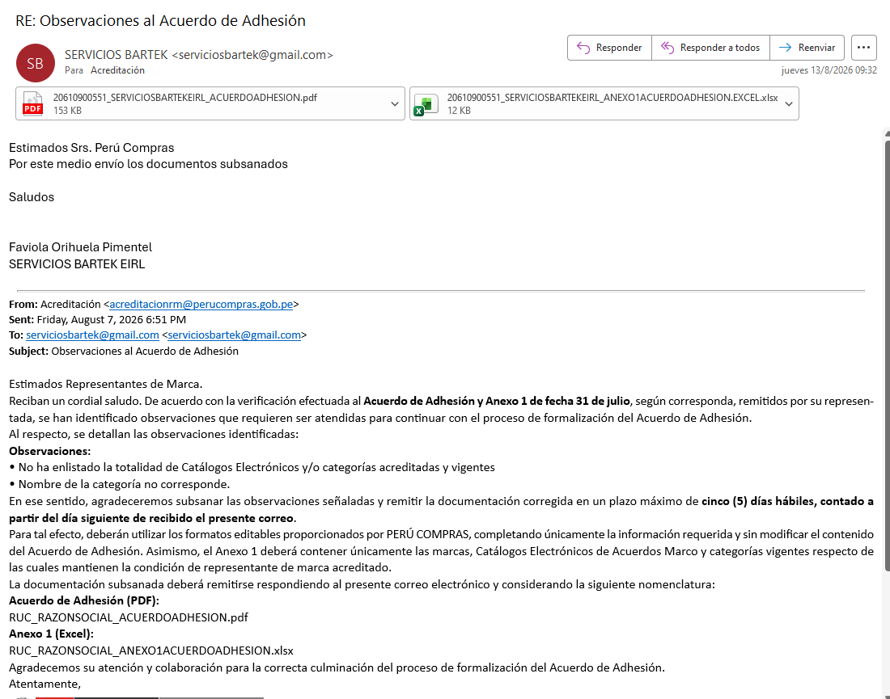

1.3. 24/08/2026 – Subsanación de las observaciones del 20/08/2026
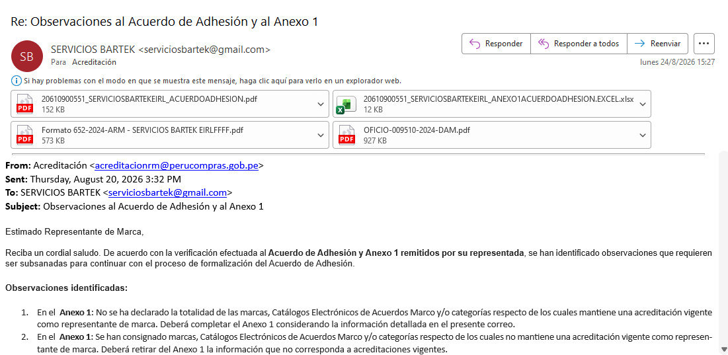
1.4. 09/09/2026 – PERÚ COMPRAS pide suscribir nuevamente por el cambio de titularidad de la DCEME; 10/09/2026 – respuesta de nuestra empresa
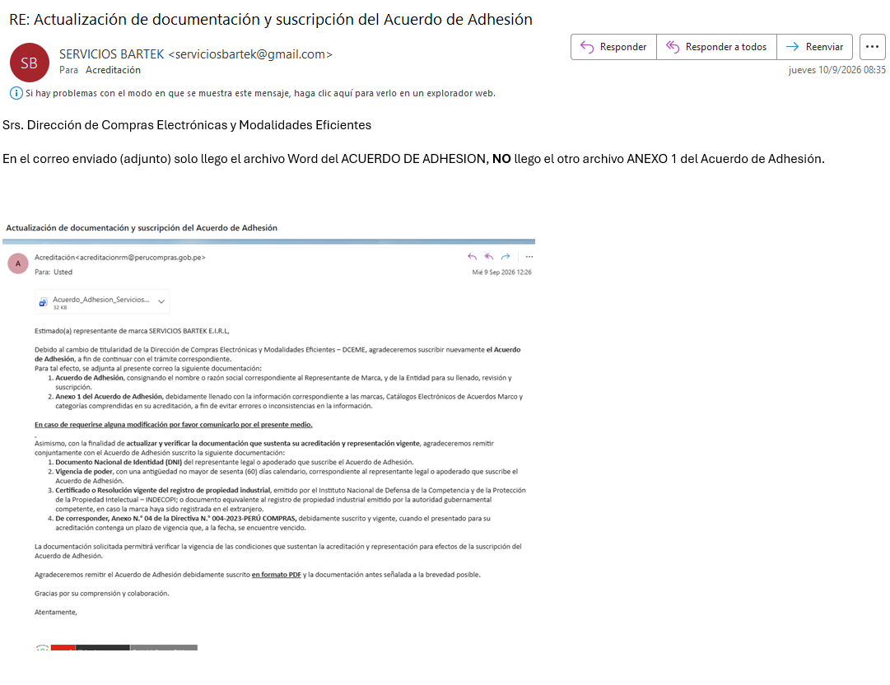

1.5. Las tres versiones del Acuerdo de Adhesión remitidas por PERÚ COMPRAS, con tres firmantes distintos de la DCEME
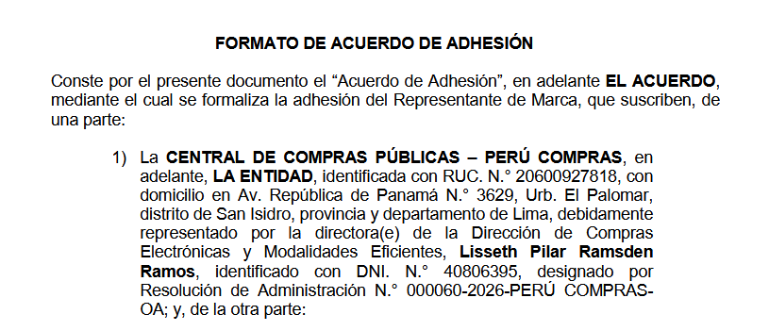
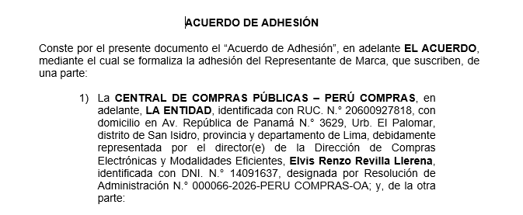
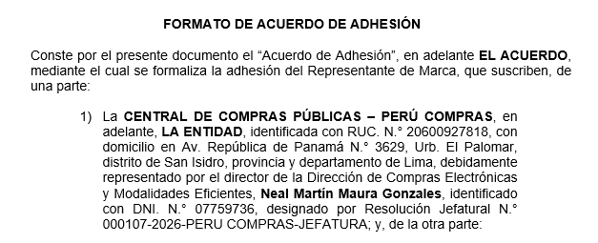

1.6. Registro de la queja y número de expediente


